|  |  |  |
| --- | --- | --- |
| **AFFICHAGE DYNAMIQUE COMMERCIAL ET PUBLICITAIRE TE10** | | |
| **Bac Pro MELEC** | **Activite de MAINTENANCE** | **TERMINALE**  **2eme TRIMESTRE** |
| MAINTENANCE PREVENTIVE DU PC NUC DE L’AFFICHAGE DYNAMIQUE | | |

**ACTIVITE / SCENARIO**

Maintenance préventive du PC NUC de l’affichage dynamique

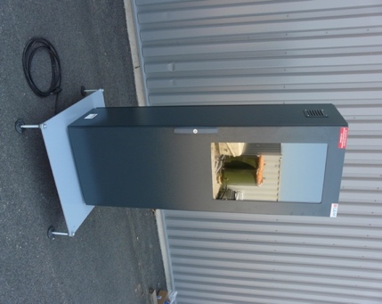

**DOSSIER PEDAGOGIQUE**

1 ORGANISATION PEDAGOGIQUE : 1

1.1 Données pédagogiques 1

1.2 Mise en situation 1

1.3 Secteur d’activité 1

1.4 Objectifs pédagogiques 1

1.5 CRITERES D’EVALUATION 1

1.6 COMPETENCES EVALUEES sur CPro STI 2

1.7 OBSERVATIONS 2

2 Préparation 3

2.1 Analyse du risque 3

2.2 Ordre d’intervention. 4

3 Réaliser les opérations de maintenance préventive. 5

3.1 Visite de base et « Registre de sécurité ». 5

3.1.1 Visite de base. 5

3.1.2 Registre de sécurité. 6

4 Maintenance preventive 7

4.1 Installation de TeamViewer 7

4.1.1 Télécharger et installer de TeamViewer 7

4.1.2 Configuration de l’accès sans surveillance 8

4.1.3 Essai de TeamViewer 9

4.2 Télémaintenance du PC NUC 10

5 Mise en service de la videoprotection 11

5.1 Connexion à l’enregistreur NVR 11

# ORGANISATION PEDAGOGIQUE :

## Données pédagogiques

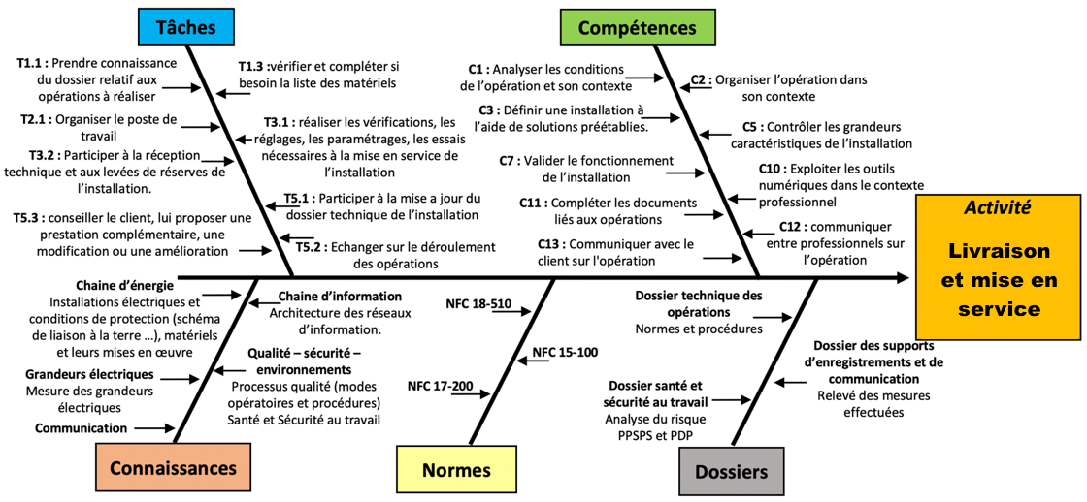

## Mise en situation

Un système d’affichage dynamique permet de diffuser une information sous forme de fichier vidéo, audio, image ou document en l’envoyant depuis son ordinateur sur des serveurs. Ces serveurs vont traiter l’information et la configuration associée pour lancer les affichages suivant la programmation.

Avec le web, l'affichage dynamique est connecté. D'une part, il peut se connecter à des flux de données, pour fournir des informations pratiques, des actualités, ... Il peut également diffuser des contenus directement issus des réseaux sociaux. Enfin, l'affichage dynamique se connecte à des applications (web ou logiciel métier), pour en extraire des données, les traiter et les diffuser.

Les informations diffusées peuvent prendre la forme de différents médias tels que films, diaporamas photographiques, animations, présentations PowerPoint, fichiers (PDF, Excel, Word), pages web, flux RSS, ou n'importe quel type de fichier multimédia.

## Secteur d’activité

Secteurs : « Infrastructures » et « quartiers ».

## Objectifs pédagogiques

L’élève suit une procédure de maintenance préventive du NUC, réceptionne un ordre d'intervention et complète les registres de maintenance.

## CRITERES D’EVALUATION

|  |  |  |  |  |
| --- | --- | --- | --- | --- |
| **APTITUDES PROFESSIONNELLES** | |  |  |  |
| **AP1** | Faire preuve de rigueur et de précision |  |  |  |
| **AP2** | Faire preuve d’esprit d’équipe |  |  |  |
| **AP3** | Faire preuve de curiosité et d’écoute |  |  |  |
| **AP4** | Faire preuve d’initiative |  |  |  |
| **AP5** | Faire preuve d’analyse critique |  |  |  |

## COMPETENCES EVALUEES sur CPro STI

## OBSERVATIONS

# Préparation

Compléter si nécessaire le tableau ci-dessous (par un bon d’approvisionnement) en fonction du matériel et des ressources utilisés.

|  |  |  |
| --- | --- | --- |
| **Matériels** | **Environnement logiciels** | **Documents** |
| Système : ERM_TROTERM-TE10 | PC NUC | Dossiers technique |
| Poste informatique. | Navigateur internet |  |
|  |  |  |
|  |  |  |
|  |  |  |

## Analyse du risque

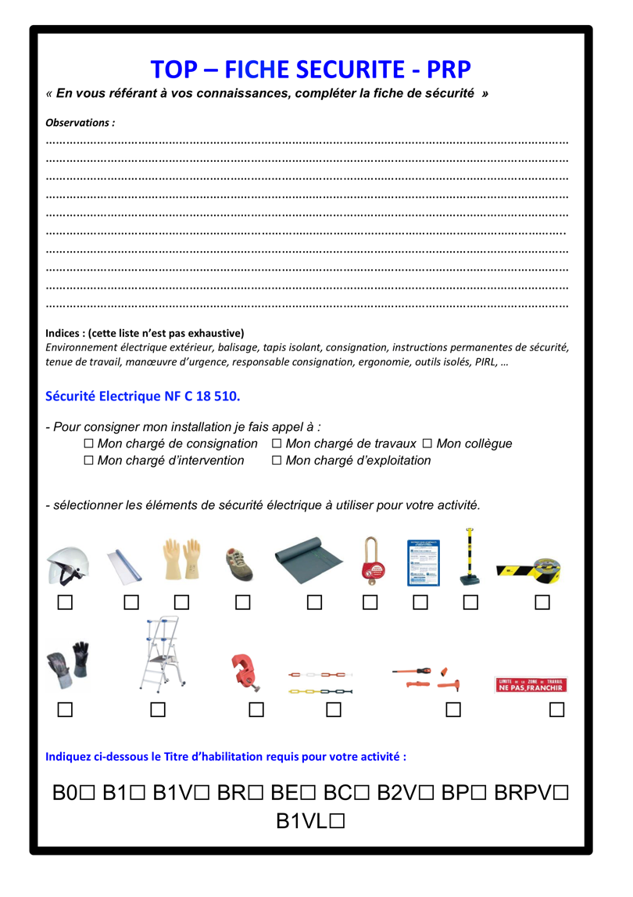 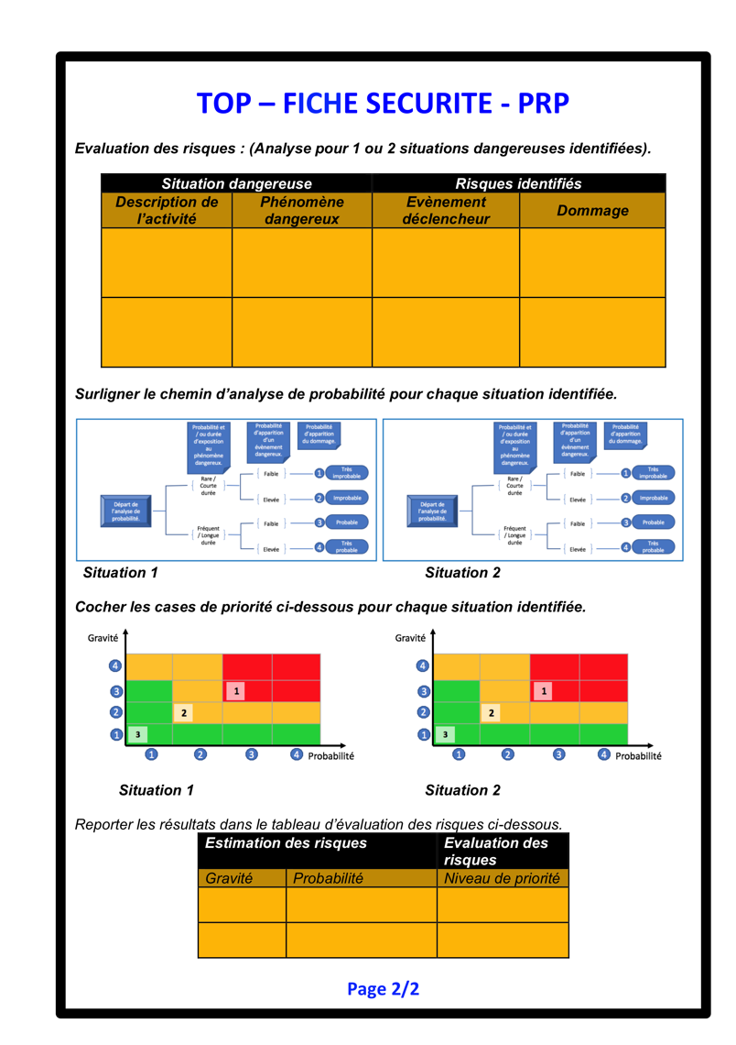

Compléter les fiches TOP sécurité se trouvant dans le dossier de l’activité (« fiches » - « Top fiche sécurité »)

## Ordre d’intervention.

Compléter l’ordre d’intervention ci-dessous.

# Réaliser les opérations de maintenance préventive.

## Visite de base et « Registre de sécurité ».

### Visite de base.

Lors de votre visite de base on vous demande de suivre et de compléter la fiche d’autocontrôle de l’ouvrage sur site ci-dessous.

**Fiche d’autocontrôle sur site de l’ouvrage :**

Affaire N° : 12xxxx3xxxx Date : …………………….

Dénomination de l’ouvrage : ……………………………………………………………………

Réalisé par : ………………………………… Niveau d’habilitation :  …………………

Nom du Client : …………………………………………………………………………………...

**Les contrôles de conformité de l’installation seront exécutés selon les critères des normes NF-C-17-200 et NF-C-15-100 (avec prise en compte de l’amendement N°5).**

|  |  |  |  |
| --- | --- | --- | --- |
| **CONTROLES VISUELS (armoire S17), NF-C-17-200**  **et NF-C-15-100** | | | |
| Prévention des risques contre l’incendie | C | NC | SO |
| Arrivée « conducteur principal de protection » ou conducteur de terre.   Présence dans l’armoire : | ☐ | ☐ | ☐ |
| Conducteur principal de protection ou conducteur de terre :  Type et section : …………………………………………………………………………………..…………….. | ☐ | ☐ | ☐ |
| Le tableau est correctement repéré (repérage des circuits ; désignation et pictogrammes). | ☐ | ☐ | ☐ |
| Le schéma est présent dans l’armoire. | ☐ | ☐ | ☐ |
| Présence d’une coupure générale différentielle (AGCP) | ☐ | ☐ | ☐ |
| Les circuits de nature différente sont séparés (voir schéma unifilaire) | ☐ | ☐ | ☐ |
| 8 circuits maxi par DDRHS 30 mA | ☐ | ☐ | ☐ |
| Pour chaque DDRHS le calibre thermique respecte les règles de calcul (amont ou aval de l’amendement numéro 5 de la norme NF C 15 100) | ☐ | ☐ | ☐ |
| Le décompte maximal de point par circuit est respecté. | ☐ | ☐ | ☐ |
| Adéquation des sections et des calibres thermiques des protections des circuits. | ☐ | ☐ | ☐ |
| Alimentation des points extérieurs à l’armoire : canalisations uniquement en câble. | ☐ | ☐ | ☐ |

(*) C = Conforme et NC = Non Conforme et SO = Sans Objet

### Registre de sécurité.

Suite à votre visite de base on vous demande de compléter le registre de sécurité ci-dessous.

Vérification des éléments de protections des personnes contre le contact indirect :

Dispositifs différentiels, mise à la terre des masses (continuité des conducteurs de protection et des masses), impédances de boucle pour validation de la résistance de la prise de terre (régime TT).

|  |  |  |  |
| --- | --- | --- | --- |
| DATE | SOCIETE | OBSERVATIONS | SIGNATURE + TAMPON |
|  |  |  |  |

Vérification des dispositifs de protection contre les surtensions.

|  |  |  |  |
| --- | --- | --- | --- |
| DATE | SOCIETE | OBSERVATIONS | SIGNATURE + TAMPON |
|  |  |  |  |

Vérification de l’armoire d’affichage. Contrôle du maintien de L’IP 67, de son état intérieur

|  |  |  |  |
| --- | --- | --- | --- |
| DATE | SOCIETE | OBSERVATIONS | SIGNATURE + TAMPON |
|  |  |  |  |

Vérification de l’aspect extérieur et de l’état intérieur du coffret. (Ne pas oublier l’état et la fermeture de la porte).

|  |  |  |  |
| --- | --- | --- | --- |
| DATE | SOCIETE | OBSERVATIONS | SIGNATURE + TAMPON |
|  |  |  |  |

Vérifications par les organismes de contrôle :

|  |  |  |  |
| --- | --- | --- | --- |
| DATE | SOCIETE | OBSERVATIONS | SIGNATURE + TAMPON |
|  |  |  |  |

Commissions de sécurité :

|  |  |  |  |
| --- | --- | --- | --- |
| DATE | SOCIETE | OBSERVATIONS | SIGNATURE + TAMPON |
|  |  |  |  |

# Maintenance preventive

## Installation de TeamViewer

* TeamViewer nécessite une licence d’utilisation dans tout environnement autre que l’usage à titre personnel. Cette licence est à la charge de l’utilisateur final.

La procédure d’installation est identique pour le PC NUC qui est à l’intérieur de l’affichage dynamique et pour le PC de télémaintenance (distant)

Attention, pour le PC NUC à l’intérieur de l’affichage dynamique : Gekkota RT coupe l’Explorateur à son lancement et masque automatiquement la barre des tâches Windows.

Pour retrouver l’Explorateur procéder comme ci-dessous :

1. Connecter un clavier (+ souris) au PC NUC dans le coffret de l’affichage dynamique
2. Ctrl + Alt + Suppr 🡪 Gestionnaire des tâches 🡪 supprimer Gekkota RT
3. Puis cliquer sur Fichier 🡪 Exécuter 🡪 explorer.exe
4. Patienter quelques secondes…
5. L’explorateur Windows est de nouveau utilisable
6. Touche Windows du clavier pour afficher la barre des tâches et le visuel sur la souris

### Télécharger et installer de TeamViewer

Télécharger le fichier d’installation de TeamViewer *« TeamViewer_Setup.exe »* depuis le site officiel.

Choisir ***« Installer pour contrôler ultérieurement cet ordinateur à distance »***.

* Usage personnel

Choisir ***« personnellement / non Commercialement »****.*

* Usage professionnel (requiert une licence)

Choisir ***« utilisation professionnel / par une société ».*** • Cliquer sur ***« J’accepte – terminer »***.

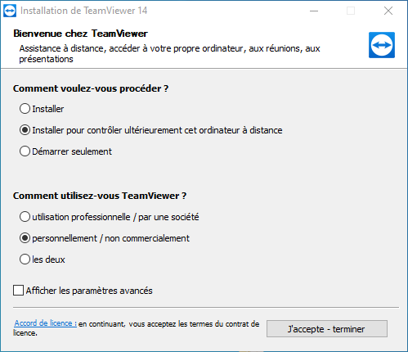

### Configuration de l’accès sans surveillance

Définir un mot de passe personnel et confirmer dans la deuxième cellule

|  |  |
| --- | --- |
| Mot de passe du PC NUC |  |
| Mot de passe PC de télémaintenance |  |

Ne pas créer de compte TeamViewer, noter l’ID donné pour la machine

|  |  |
| --- | --- |
| ID du PC NUC |  |
| ID PC de télémaintenance |  |

### Essai de TeamViewer

Après l’installation de TeamViewer sur le PC NUC et le PC de télémaintenance, faire un essai de connexion à partir de l’ordinateur de télémaintenance

Lancer TeamViewer sur le PC de télémaintenance et saisir l’ID du PC NUC dans ID du partenaire

Cliquer sur « Contrôle à distance » puis sur « Connecter », et saisir le mot de passe noté dans la fenêtre de demande. L’accès au bureau du PC NUC est désormais fait, l’intervention à distance peut commencer.

## Télémaintenance du PC NUC

Avec l’accès par TeamViewer sur le PC NUC, il est possible de faire des vérifications à distance de l’état du PC, et de lancer des opérations de maintenance ou de mise à jour

* Attention tous redémarrage de windows sur le PC NUC nécessitera l’intervention d’un utilisateur local pour couper Gekkota RT et relancer l’explorer de Windows. Cette manœuvre permet de sécuriser l’accès à l’affichage dynamique en obligeant un technicien de terrain à être présent.

Sur le PC de télémaintenance télécharger l’application « Openhardwaremonitor » à l’adresse suivante

<https://openhardwaremonitor.org/downloads/>

Transférer le fichier téléchargé avec l’aide TeamViewer, pour cela cliquer sur l’icône de l’image et choisir « transfert de fichier »

La fenêtre suivante s’ouvre

Dans la colonne de droite sélectionner l’endroit où le fichier de l’application a été télécharger et cliquer sur « Envoyer »

Cette application ne nécessite pas d’installation.

Aller dans le répertoire de téléchargement du fichier du PC NUC

Lancer L’application « OpenHardwareMonitor », l’analyse de l’ordinateur est immédiate

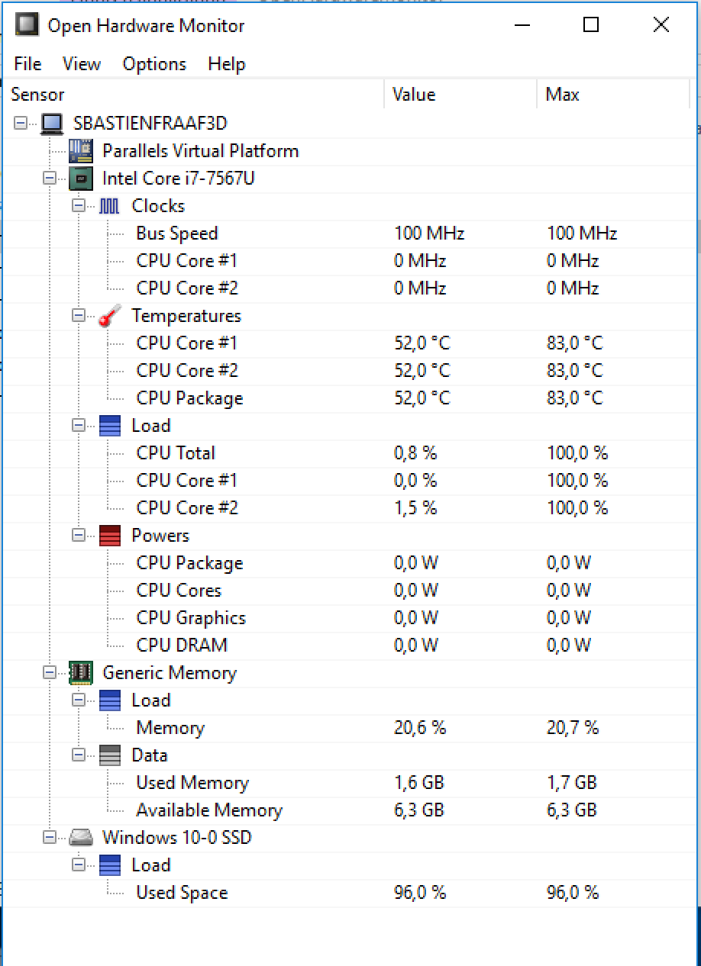

Contrôler les températures, ainsi que les charges du ou des CPU, l’utilisation de la mémoires RAM.

En conclure sur l’état du PC NUC

L’utilisation à distance avec TeamViewer permet aussi de lancer les opérations de maintenance de Windows comme le nettoyage de disque, en faisant la procédure suivante :

Dans la barre de recherche de Windows, taper « Nettoyage de disque »,

Puis lancer l’application, et cliquer sur OK pour nettoyer le disque et récupérer de l’espace disque

D’autres fonctions peuvent être lancer en télémaintenance tel que : « Défragmenter et optimiser ses lecteurs », de même d’autres applications comme des antivirus ou des anti-spywares peuvent être télécharger sur le PC NUC à distance pour nettoyer la machine.

# Mise en service de l’Affichage dynamique

Après chaque opération de maintenance, il est préférable de redémarrer complètement de système

Réaliser les différentes opérations suivantes pour mettre en route l’affichage dynamique commercial et publicitaire

|  |  |  |
| --- | --- | --- |
| Explications | Visualisations | Réalisé |
| Raccorder la fiche 2P+T mâle d'alimentation fournie avec le système sur une prise "secteur" 2P+T (230 VAC / 16A – 50 Hz) femelle protégée par un DDRHS 30mA (Dispositif Différentiel à courant Résiduel à Haute Sensibilité) |  | ☐ ***OUI***  ☐***NON*** |
| Enclencher le disjoncteur différentiel Q0 |  | ☐ ***OUI***  ☐***NON*** |
| Allumer le PC NUC à l’aide du bouton de démarrage présent sur le PC |  | ☐ ***OUI***  ☐***NON*** |
| Allumer le routeur TP-Link 4G en maintenant 5 secondes son bouton d’alimentation |  | ☐ ***OUI***  ☐***NON*** |
| Le système est livré avec une application (Présentation ERM) chargée dans le PC NUC |  | ☐ ***OUI***  ☐***NON*** |